纯电车使用光学传感器捕捉和显示车速的方法
使用目的：
对于无法从OBD处读取车速的纯电车辆（EV），可以外接一个光学传感器来捕捉轮胎的转动频率，以便进行轮胎与电机的阶次分析。同时让软件显示车速曲线，方便快速定位某一车速下的数据。

1、硬件连接
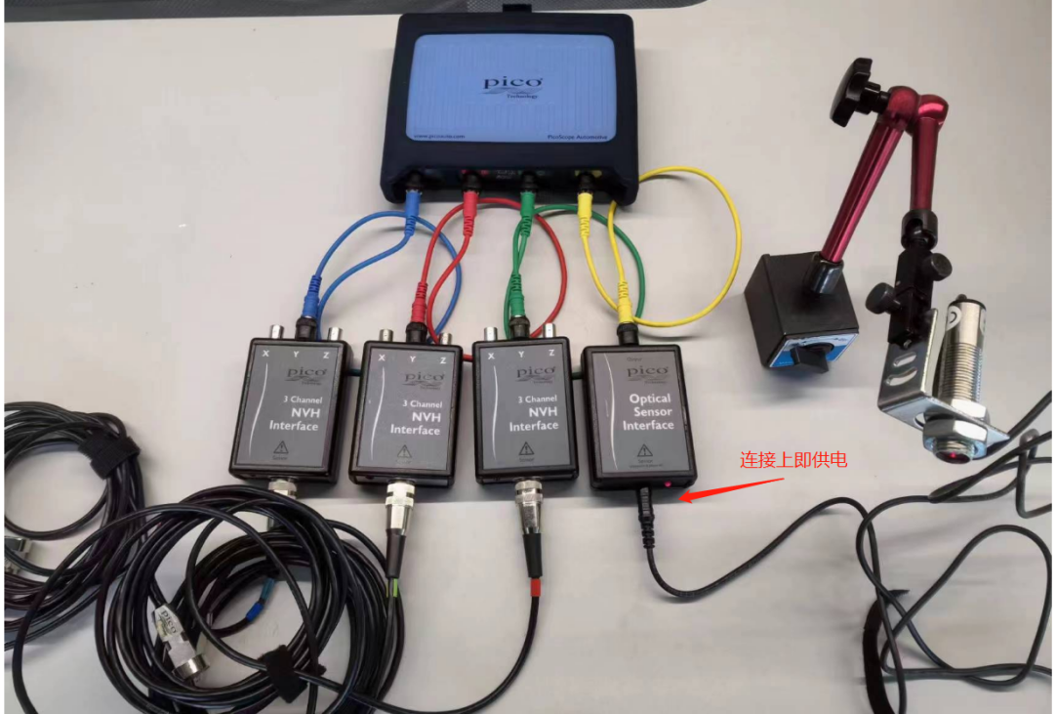
使用4通道示波器时，连接方法参考上图。光学传感器一定要连接到通道D，因为软件规定了使用通道D来连接光学传感器。

2、软件设置

2.1捕捉转速的设置
示波器连接到电脑，打开PicoDiagnostics软件，点击“NVH”功能标签，关闭向导，如下图：
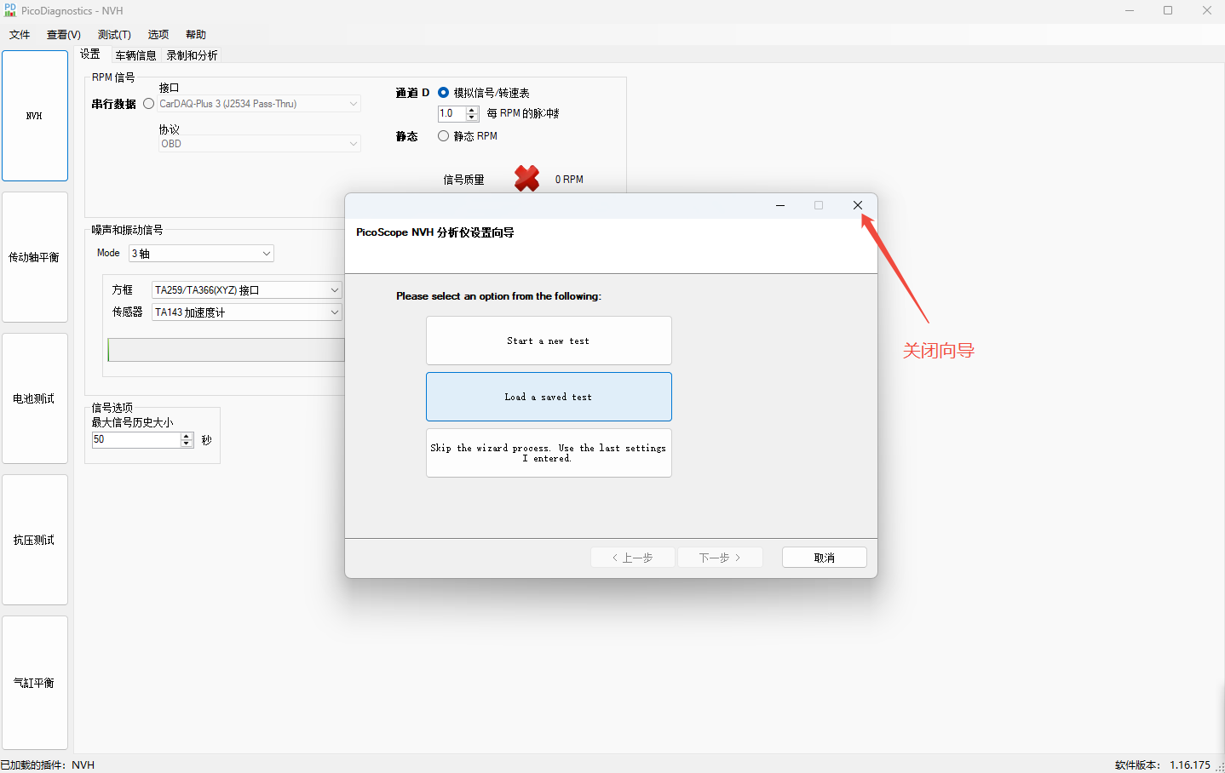
RPM信号选择“通道D”，“每RPM的脉冲数”输入“1”。
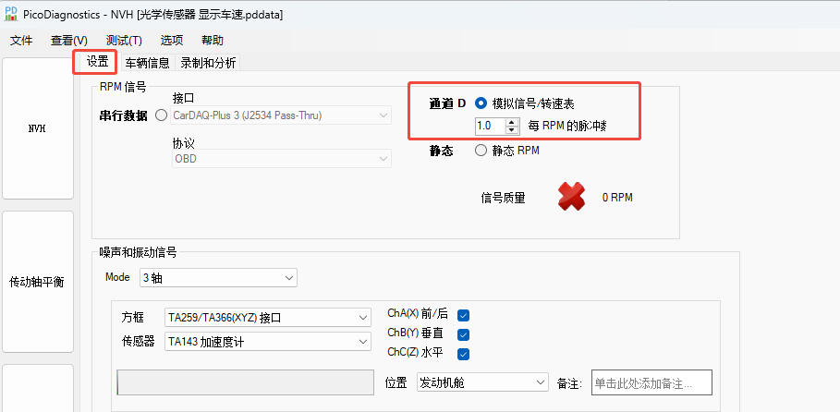

将手在光学传感器前来回摆动，让红色光线处于被隔断和未隔断的两种状态来回切换，如下图：
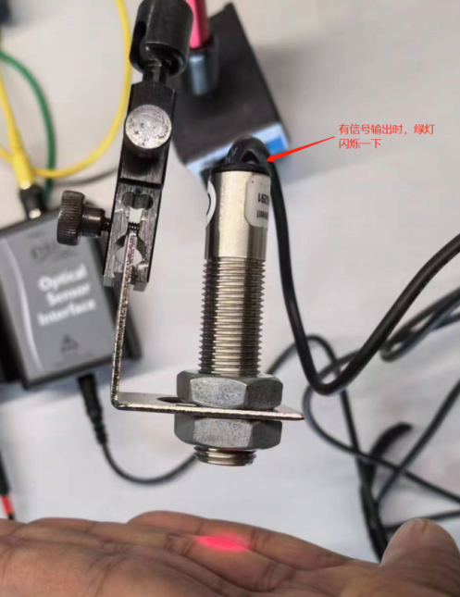
你会看到软件上“信号质量”会显示出RPM值，此即证明设备可正常使用。
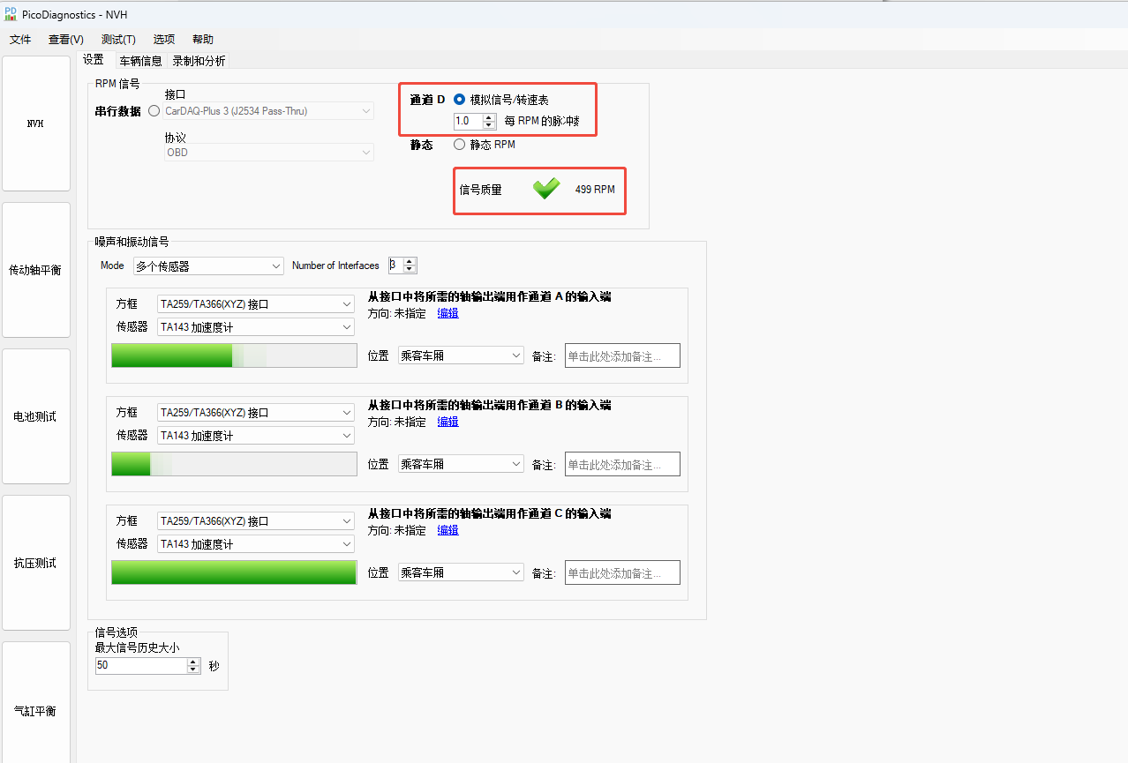

如下图，你也可以在数据记录界面中，看到光速传感器输出的转速曲线（蓝色），如499RPM≈8.32Hz。
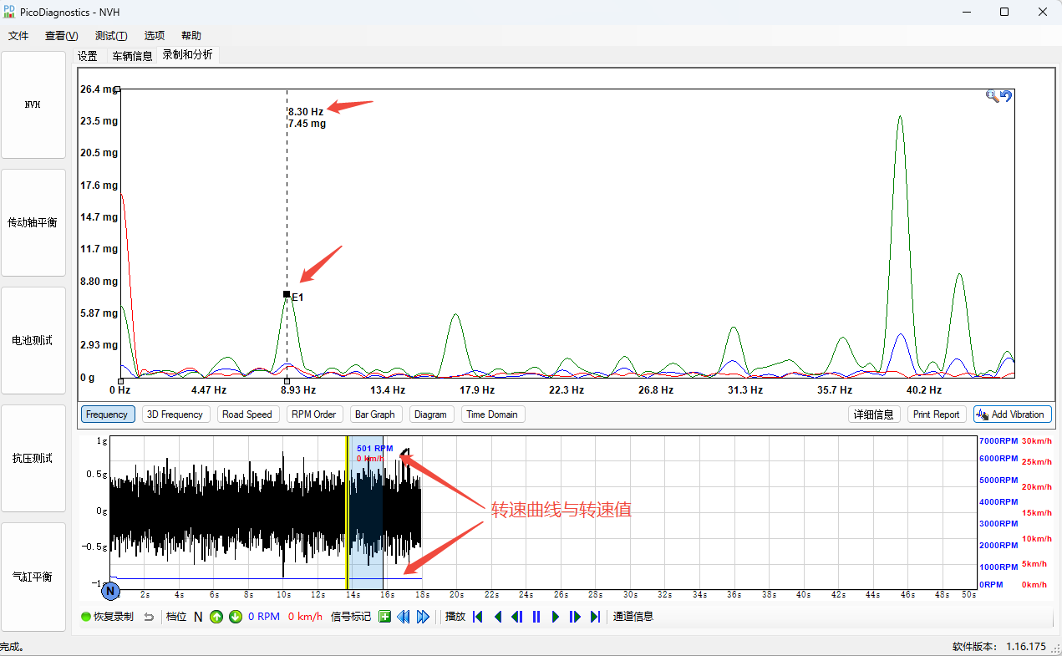
注意：光学传感器输出的转动频率，在软件上显示的为E1。因为软件设计的初衷是：使用通道D来捕捉油车的发动机（Engine）的转速，所以默认显示E1。

2.2添加显示自定义的振动
如果你用光学传感器捕捉的是轮胎的转动频率，则E1实为T1（轮胎转动的频率）。但是为了避免混淆，我们用个小技巧，让软件将E1，显示为其它字母，比如显示为TC1（TC代表 Tire Custom(轮胎自定义)）。操作如下图：
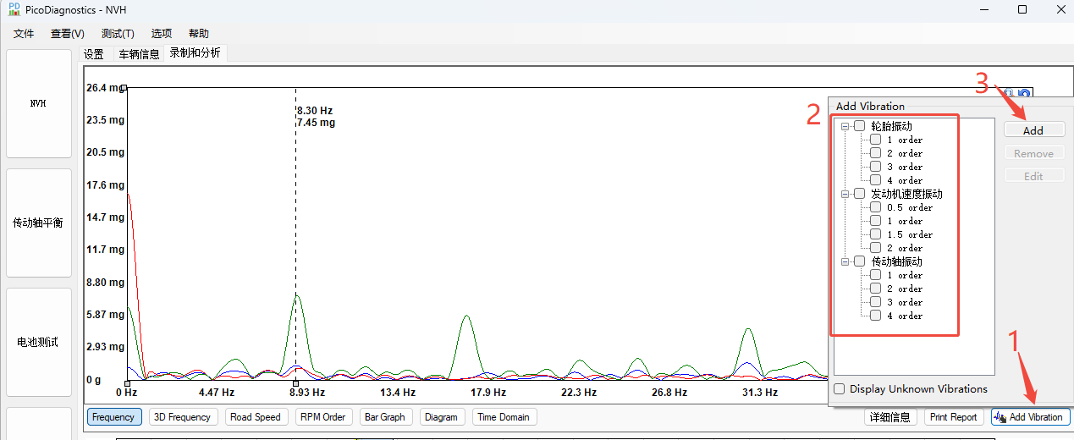

（1）点击”Add Vibration（添加振动）”
（2）将轮胎振动、发动机速度振动、传动轴振动都不勾选。（因为这些不适合此场景，以免有混淆，所以取消勾选）
（3）点击“Add(添加)”。在跳出的对话框里，“源”选E1，“校正系数”输入1.000，显示名称输入一个便于你记忆和理解的名称，短名称为显示在波形上的名称。
这个输入设置，意思是TC1=E1乘以1.000。E1和TC1的频率值是相等的，所以我们可以用TC1来替代E1，以表示轮胎一阶频率。
输入后，点“确定”，软件就会将TC1显示在原E1的位置。见下面的两个图。
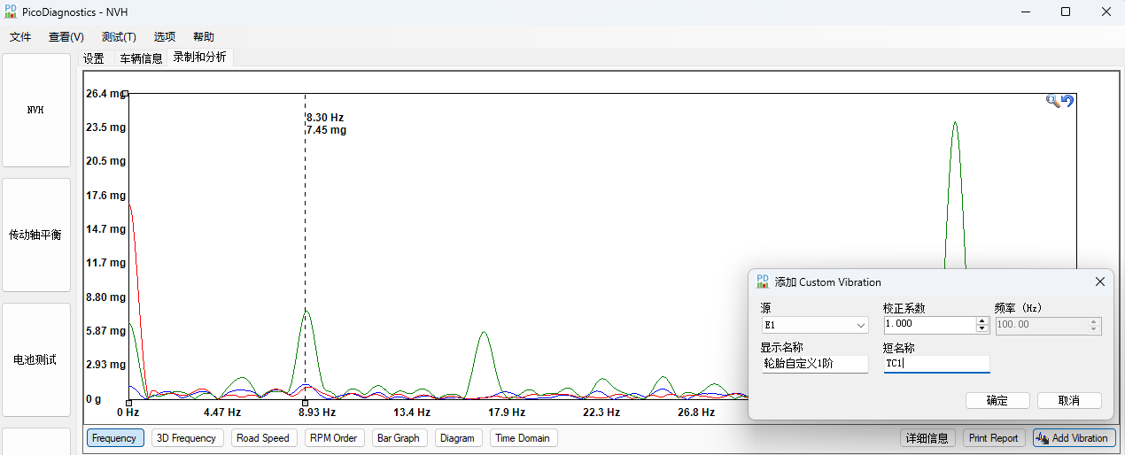
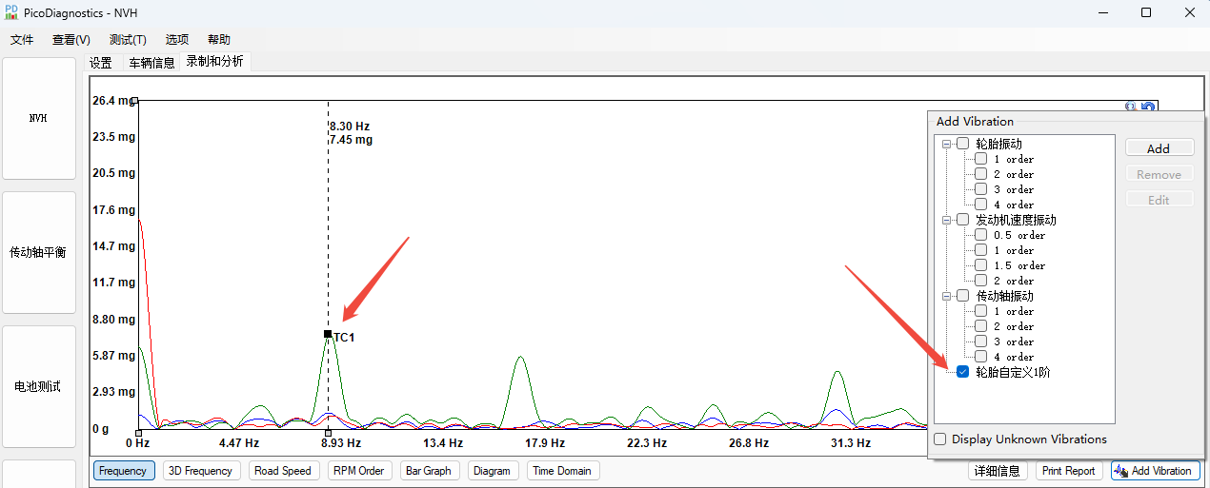

如果我们知道驱动电机与轮胎的传动比，我们也可以按上面的方法设置，让软件直接显示电机的转动频率。比如前电机转动9.8周，轮胎转动1周；后电机转动13.5周，轮胎转动1周；我们设置如下：
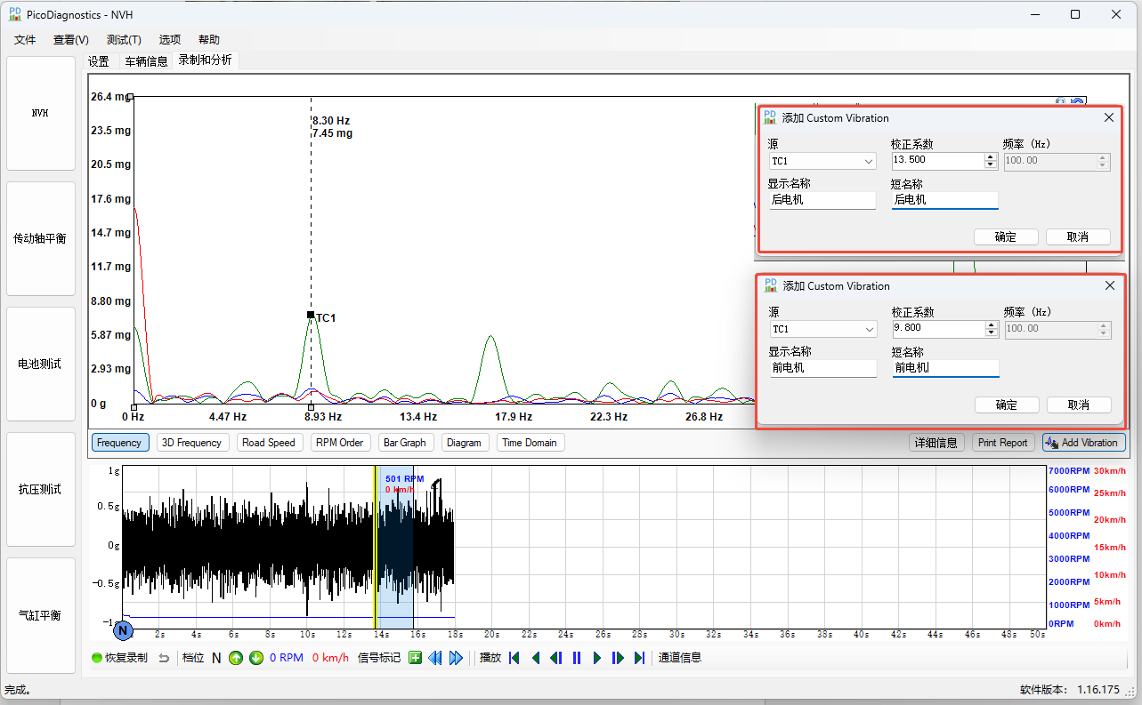
如下图，显示出了“前电机”和“后电机”的频率，我们就可以使用阶次标尺来快速查找与电机相关的阶次振动了。
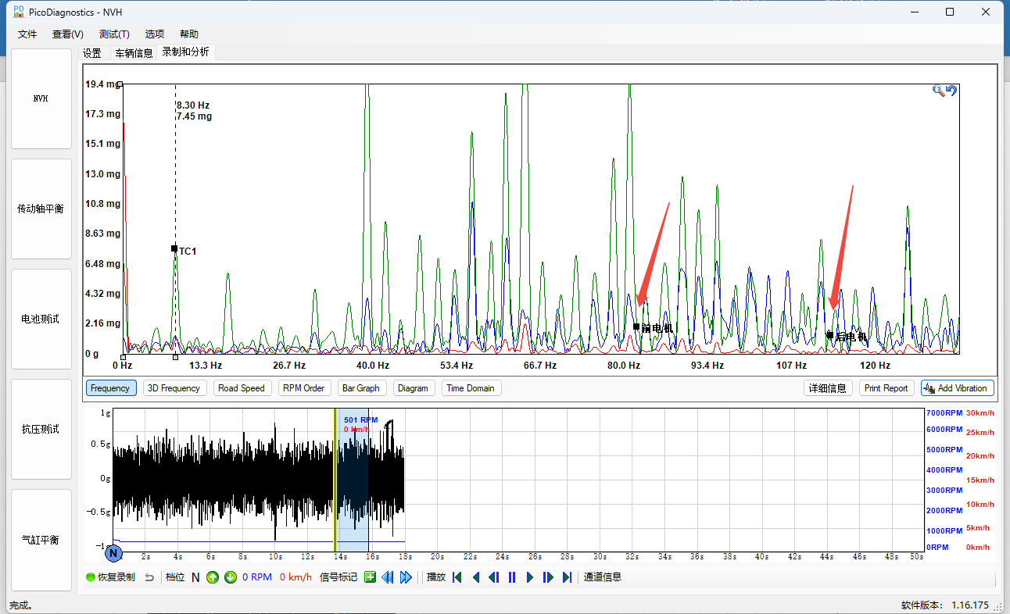

2.3添加车速曲线
上述的方法虽然已快速帮我们设置显示了轮胎、电机的一阶振动，但对于在特定车速下发生的振动，我们往往还想有一个车速的曲线作为参考，以便我们分析不同车速对应的数据。下面我们讲解如何让软件根据光学传感器的信号来计算车速，并在软件上显示出车速曲线。
- 原理
上面我们提及过，软件默认光学传感器输入的信号为发动机（Engine）的转速（E1）。如下图的汽车构造为例，AWD(全时四驱)车辆。我们假设我们的纯电车（EV）是一辆“AWD全时四驱”的车，我们知道了“发动机”的转速，“发动机”到“变速器”、’‘分动器“、”差速器“的所有传动比，还知道了轮胎的尺寸，我们就可以计算出车速。
基于上面的假设，我们将”变速器“设置为1个档位的且传动比是1，各类的”差速器“的传动比也都为1。设置如下图：
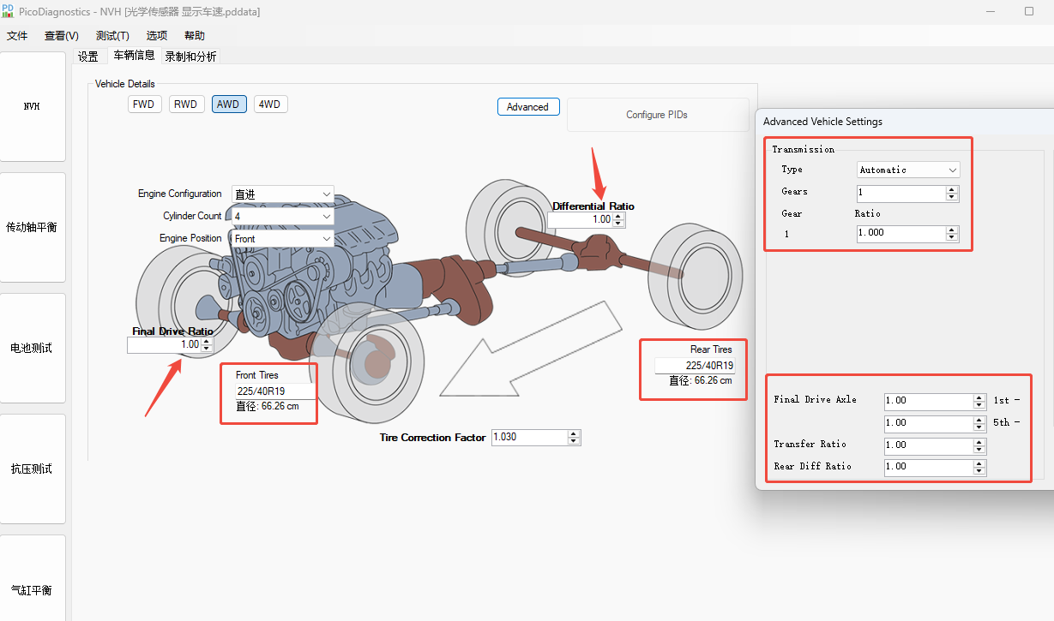
然后，在”选项“--”高级选项“--”功能“里，勾选”计算行驶速度“，这样软件就会基于”发动机转速E1“和我们设置的传动比来计算车速。如下图。
注意：上面的轮胎型号/尺寸，一定要根据车辆实际输入。
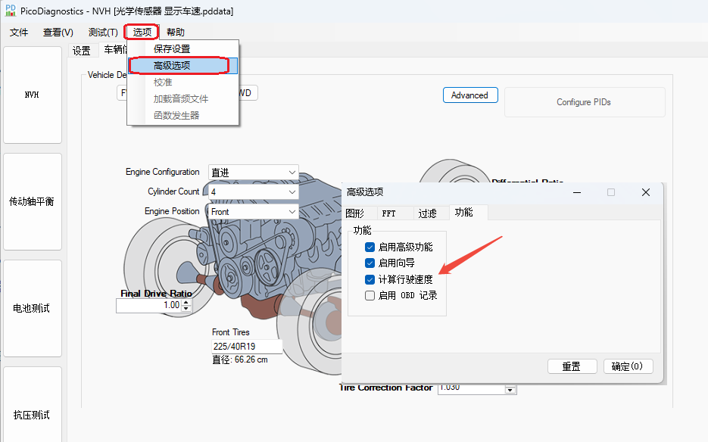
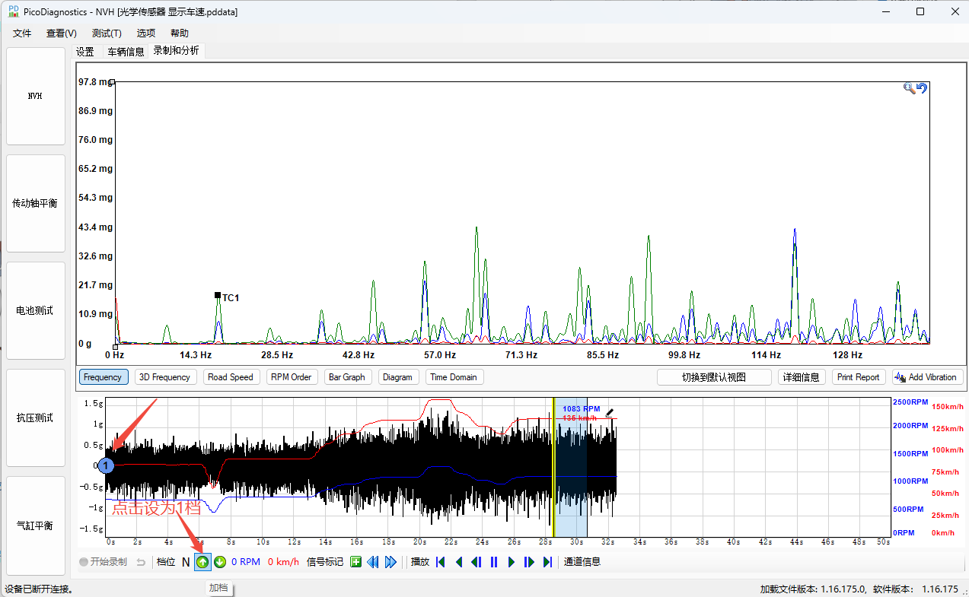
在这种情况下，捕捉数据时，软件默认车辆的档位在N档，所以上图只会显示RPM转速曲线。此时，一定要点一下”档位图标“（上图绿色的箭头），将档位设置为1档，你就会看到有车速曲线。
上图所选择的时刻，1083RPM，135km/h!

3、光学传感器在车辆上的安装
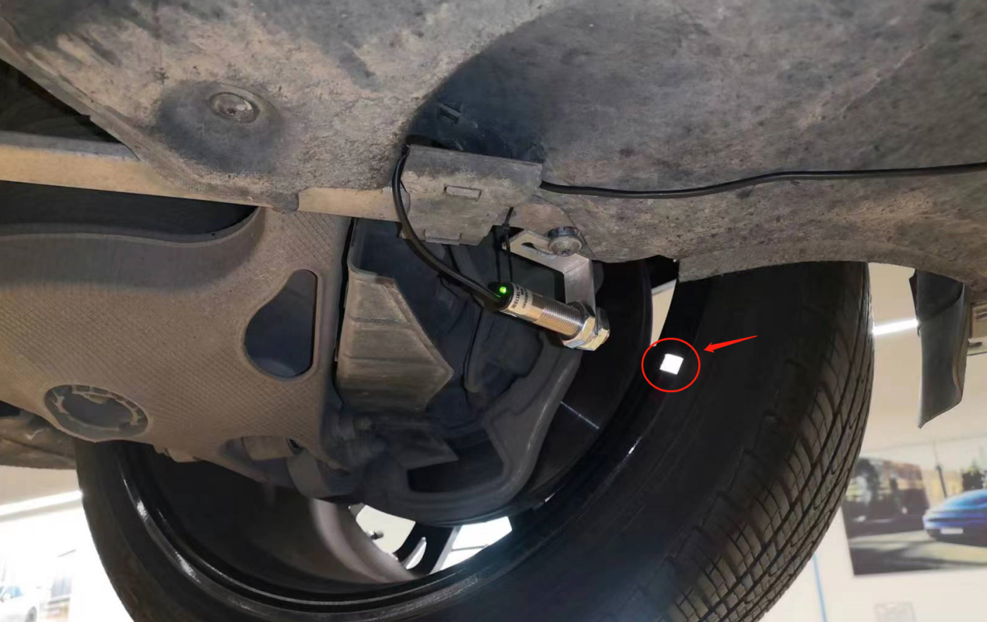
在轮毂上贴一张反光纸或与轮毂颜色差异大的纸（白纸），反光纸的形状要规整。将光学传感器安全并稳固的安装在车上，让光学传感器的红光对准反光纸，然后旋转轮胎，确认光学传感器有信号输出。
注意：反光纸不要太小，以免车辆放下，轮胎受力下压，红光照不到反光纸上。
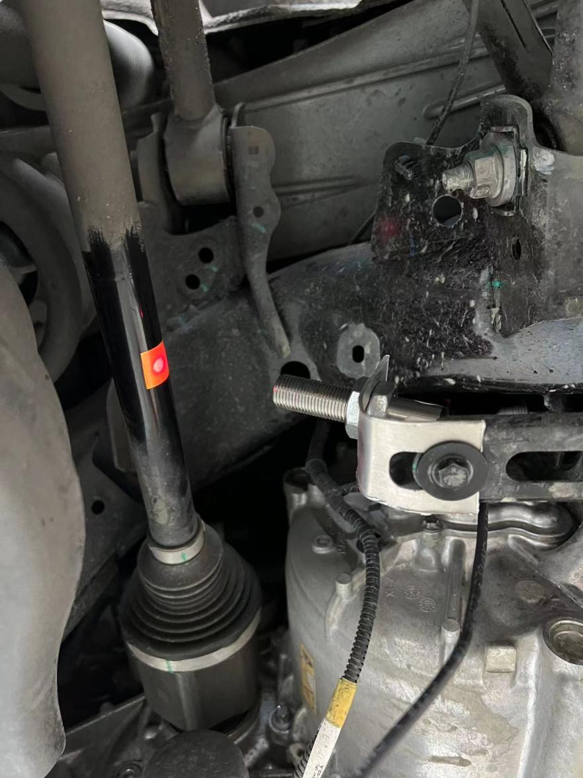

如果你想光速传感器的信号输出更精准地反映轮胎的转速，你可以贴多个反光纸，比如你在轮毂上均匀地贴了8个反光纸，软件的“每RPM的脉冲数”就要输入“8”，如下图：
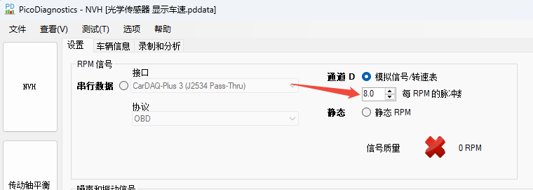
注意安全：如果车辆要在路上高速驾驶，不建议用配备的磁座来固定，以免路面颠簸或磕碰，导致磁座脱落。
